**TESIS**

**OPINION MINING PADA TWITTER UNTUK BAHASA INDONESIA DENGAN METODE SUPPORT VECTOR MACHINE DAN METODE BERBASIS LEXICON**

**OPINION MINING ON TWITTER FOR INDONESIAN USING SUPPORT VECTOR MACHINE AND BASED LEXICON METHOD**

Diajukan untuk memenuhi salah satu syarat memperoleh derajat

Master of Computer Science



**JAN KRISTANTO WIBISONO**

**10/306141/PPA/03230**

**PROGRAM STUDI S2 ILMU KOMPUTER**

**FAKULTAS MATEMATIKA DAN ILMU PENGETAHUAN ALAM**

**UNIVERSITAS GADJAH MADA**

**YOGYAKARTA**

**2013**

**HALAMAN PERNYATAAN**

Dengan ini saya menyatakan bahwa Tesis ini tidak terdapat karya yang pernah diajukan untuk memperoleh gelar Master di suatu Perguruan Tinggi, dan sepanjang pengetahuan saya juga tidak terdapat karya atau pendapat yang pernah ditulis atau diterbitkan oleh orang lain, kecuali yang secara tertulis diacu dalam naskah ini dan disebutkan dalam daftar pustaka.

Yogyakarta, 2, Juni 2013

JAN KRISTANTO WIBISONO

**HALAMAN PENGESAHAN**

**tesis**

**OPINION MINING PADA TWITTER UNTUK BAHASA INDONESIA DENGAN METODE SUPPORT VECTOR MACHINE DAN METODE BERBASIS LEXICON**

**oleh**

**Nama Mahasiswa**

**Nomor Pokok Mahasiswa (NPM)**

telah dipertahankan di depan Tim Penguji

pada tanggal ........(lengkapi *tanggal bulan tahun*)

**Susunan Tim Penguji**

**Ketua, Sekretaris,**

**Nama .......... Nama...................**

**NIP. .... NIP. ....**

**Penguji Utama, Penguji Sekretaris,**

**Nama .......... Nama...................**

**NIP. .... NIP. ....**

Diterima dan dinyatakan memenuhi syarat kelulusan pada tanggal .....

**Ketua Jurusan .....**

**Fakultas ....**

**Nama.............**

**NIP.................**

# KATA PENGANTAR

Segala puji bagi Allah SWT., Pencipta dan Pemelihara alam semesta, shalawat serta salam semoga terlimpah bagi Muhammad SAW., keluarga dan para pengikutnya yang setia hingga akhir masa.

Atas rahmat Allah SWT., akhirnya Penulis dapat menyelesaikan tesis ini, meskipun proses belajar sesungguhnya tak akan pernah berhenti. Tesis ini sesungguhnya bukanlah sebuah kerja individual dan akan sulit terlaksana tanpa bantuan banyak pihak yang tak mungkin Penulis sebutkan satu persatu, namun dengan segala kerendahan hati, Penulis mengucapkan terima kasih kepada …….. selama melaksanakan studi dan menyelesaikan tesis ini.

…..

Akhirnya, Penulis berharap semoga penelitian ini menjadi sumbangsih yang bermanfaat bagi dunia sains dan teknologi di Indonesia, khususnya disiplin keilmuan yang Penulis dalami.

Yogyakarta, Juni 2013

Penyusun

# DAFTAR ISI

KATA PENGANTAR iv

DAFTAR ISI v

DAFTAR TABEL viii

DAFTAR GAMBAR ix

Intisari x

ABSTRACT xi

BAB I 1

PENDAHULUAN 1

1.1 Latar Belakang 1

1.2 Rumusan Masalah 2

1.3 Batasan Masalah 3

1.4 Tujuan Penelitian 3

1.5 Manfaat Penelitian 3

1.6 Metode Penelitian 3

1.7 Sistematika Penulisan 6

BAB II 8

TINJAUAN PUSTAKA 8

2.1 Kajian Pustaka 8

2.1.1 Subbab Pertama Derajat Kedua 8

2.1.2 Subbab Pertama Derajat Kedua 8

2.2 Kerangka Pemikiran 8

2.3 Hipotesis 9

BAB III 10

LANDASAN TEORI 10

3.1 Subbab Pertama 10

3.1.1 Subbab Pertama Derajat Kedua 10

3.1.2 Subbab Pertama Derajat Kedua 10

3.2 Subbab Kedua 10

3.2.1 Subbab Pertama Derajat Kedua 10

3.2.2 Subbab Pertama Derajat Kedua 10

3.3 Subbab Kedua 11

3.3.1 Subbab Pertama Derajat Kedua 11

3.3.2 Subbab Pertama Derajat Kedua 11

BAB IV 12

ANALISIS DAN RANCANGAN SISTEM 12

4.1 Analisis Sistem 12

4.1.1 Deskripsi Sistem 12

4.2 Analisis Data 14

4.3 Preprocessing 15

4.3.1 Clear Invalid UTF-8 15

4.3.2 Casefolding 15

4.3.3 Remove Symbol 16

4.3.4 Processing Numbers 16

4.3.5 Remove Repeat 17

4.3.6 Replace Slang 18

4.3.7 Spelling Correction 18

4.4 Penentuan Label Data Training 19

4.4.1 PosTagging 19

4.4.2 Opinion Rules 20

4.4.3 Check Negation 22

4.5 Pelatihan 22

4.5.1 Generate Weight 23

4.5.2 Traning SVM 24

4.6 Penentuan Label dengan SVM 24

4.6.1 Pencarian Tweets 25

4.6.2 Cek Frase 26

4.6.3 Generate bobot 26

4.6.4 Penentuan Label dengan SVM 26

4.6.5 Pemetaan dalam sentimen 27

BAB V 36

IMPLEMENTASI 36

5.1 Kesimpulan 36

5.2 Saran 37

BAB VI 38

HASIL PENELITIAN DAN PEMBAHASAN 38

BAB VII 39

KESIMPULAN DAN SARAN 39

DAFTAR PUSTAKA 40

*) untuk meng-update isi daftar lakukan klik kanan pada salah satu judul, kemudian klik **Update Field,** selanjutnya **Update Entire Table**, lalu klik **OK**.

# DAFTAR TABEL

Tabel 0.1. Contoh nomor dan judul tabel 9

Tabel 0.2. Contoh nomor dan judul tabel 9

Tabel 4.1 Daftar Konversi 16

Tabel 4.2 Contoh Kopnversi Angka 17

Tabel 4.3 Contoh menghapus karakter berualng 17

Tabel 4.4 Contoh Pengantian kata tidak baku 18

Tabel 4.5 Contoh SpellCorrection 19

Tabel 4.6 Opinion Rules 21

*) untuk meng-update isi daftar lakukan klik kanan pada salah satu judul, kemudian klik **Update Field,** selanjutnya **Update Entire Table**, lalu klik **OK**.

# DAFTAR GAMBAR

Gambar 2.1.1. Contoh untuk nomor dan judul gambar 8

Gambar 3.3.1. Contoh untuk nomor dan judul gambar 11

Gambar 4.1 Proses Proses dalam Opinion Mining 13

*) untuk meng-update isi daftar lakukan klik kanan pada salah satu judul, kemudian klik **Update Field,** selanjutnya **Update Entire Table**, lalu klik **OK**.

# Intisari

Tulislah isi abstrak dalam bahasa Indonesia di sini. Tulislah isi abstrak dalam bahasa Indonesia di sini. Tulislah isi abstrak dalam bahasa Indonesia di sini. Tulislah isi abstrak dalam bahasa Indonesia di sini. Tulislah isi abstrak dalam bahasa Indonesia di sini. Tulislah isi abstrak dalam bahasa Indonesia di sini. Tulislah isi abstrak dalam bahasa Indonesia di sini.

# ABSTRACT

Tulislah isi abstrak dalam bahasa Inggris di sini. Tulislah isi abstrak dalam bahasa Inggris di sini. Tulislah isi abstrak dalam bahasa Inggris di sini. Tulislah isi abstrak dalam bahasa Inggris di sini. Tulislah isi abstrak dalam bahasa Inggris di sini. Tulislah isi abstrak dalam bahasa Inggris di sini. Tulislah isi abstrak dalam bahasa Inggris di sini.

# 

# PENDAHULUAN

## Latar Belakang

Opini adalah pendapat pribadi yang tidak obyektif dan tidak melalui proses verifikasi (Quirk et al., 1985). Opini orang lain tentang suatu menjadi penting dalam pengambilan keputusan. Misalkan seseorang akan membeli sebuah mobil biasanya dia akan bertanya kepada orang lain bagaimana pendapat mereka tentang mobil tersebut. Atau sering juga ketika kita membeli produk tertentu, kita dipersilakan untuk mengisi kuisoner yang berkaitan dengan produk tersebut. Sekarang ini tidak perlu kita langsung bertanya tentang pendapat orang lain secara langsung. Seiring dengan perkembangan internet dan web, telah banyak orang yang berbagi informasi tentang pendapat dan pengalaman bahkan kritik mereka terhadap suatu produk tertentu.

Sekarang ini *social media* telah berkembang dengan pesat, dimulai dari awal Friendster sampai era sekarang ini Facebook, Twitter, Google+ dan Foursquare. Menurut <http://socialbakers.com> pengguna Facebook di Indonesia telah mecapai 42.5 juta, yang menjadikan Indonesia menjadi peringkat ke empat pengguna Facebook setelah Amerika, India dan Brazil. Pengguna Twitter di Indonesia juga tidak kalah besar jumlahnya yang mencapai 19.5 juta ([http://semiocast.com](http://semiocast.com/)) yang menempati peringkat kelima setelah Amerika, Brazil, Japan dan U.K. Perkembangan yang begitu pesat ini membuat orang-orang berkomunikasi dengan mudah. Mereka saling berbagi informasi, baik berbagi tentang aktifitas sehari-hari mereka ataupun memberikan pemberitahuan pada komunitas mereka, bahkan keluhan mereka terhadap suatu hal.

Begitu populernya *social media*, pengguna *social media* sekarang ini bukan hanya kalangan pribadi atau perseorangan saja. Tapi kalangan *corporate* juga memanfaatkan *social media* sebagai media komunikasinya dengan masyarakat. Seperti pengenalan produk baru, penawaran produk, bahkan para legislative juga mempromosikan diri mereka melalui *social media*. Selain yang dianggap lebih murah dari segi biaya, juga lebih tepat pada sasaran.

Berdasarkan pada paparan diatas terdapat potensi besar pada social media untuk dilakukan pengekstrakan opini atau yang disebut *opinion mining,* untuk mengetahui pendapat orang lain tentang suatu hal yang dapat dimanfaatkan selama proses pengambilan keputusan. Beberapa penelitian yang sudah ada sekarang ini kebanyakan menggunakan *machine learning* baik dengan naïve bayes (aliandu., 2012 , Pang 2002, Franky., 2008, Go et al., 2009, Pak dan Paurobek., 2009) , Support Vector Machine (Pang., 2002 , Franky., 2008 , Zhang., 2008, Go et al., 2009) dan Maximum Entropy(Go et al., 2009) ataupun yang berbasiskan lexicon (komansilan., 2012). Pada penelitian ini akan dilakukan *opinion mining* dengan mengkombinasikan antara pendekatan berbasis *machine learning* dan berbasiskan lexicon. Metode yang akan digunakan untuk mewakili pendekatan *machine learning* adalah Support Vector Machine (SVM), yang menurut paper Zhang (2008) sering memberikan akurasi yang terbaik dibanding dengan metode learning yang lainnya. Dengan melakukan kombinasi antara metode Support Vector Machine (SVM) dan berbasiskan lexicon diharapkan dapat meningkatkan akurasi pada proses pengklasifikasian opini.

## Rumusan Masalah

Berdasarkan latar belakang masalah yang telah dipaparkan diatas dapat dirumuskan hal-hal sebagai berikut :

1. Bagaimana melakukan *preprocessing* terhadap kalimat tidak baku.
2. Bagaimana melakukan *opinion mining* pada *social media* untuk bahasa Indonesia.
3. Bagaimana mengkombinasikan Support Vector Machine (SVM) dengan Lexicon Based untuk menentukan suatu kalimat beropini positif, negative atau netral.

## Batasan Masalah

Adapun yang menjadi batasan masalah pada penelitian ini adalah :

1. Bahasa yang digunakan dalam *opinion mining* dalam penelitian ini adalah bahasa Indonesia.
2. Sumber dari *social media* yang digunakan adalah dari Twitter.
3. Untuk menentukan apakah suatu kalimat merupakan kalimat positif, negatif, maupun netral adalah dengan mengkombinasikan antara metode *lexicon-based* dan *learning-based*

## Tujuan Penelitian

Tujuan yang ingin dicapai pada penelitian ini adalah menciptakan mesin yang dapat melakukan *opinion mining* dalam bahasa Indonesia pada *social media* dengan mengkombinasikan metode *lexicon-based* dan *learning-based*.

## Manfaat Penelitian

Penelitian ini diharapkan dapat menghasil mesin yang bisa mengekstrak opini orang lain yang dapat menjadi pertimbangan dalam proses pengambilan keputusan.

## Metode Penelitian

Metode penelitian yang akan dilakukan terdiri atas beberapa tahap sebagai berikut :

1. Studi Kepustakaan

Melakukan berbagai macam pengumpulan bahan referensi, seperti jurnal penelitian, tesis, buku-buku teori dan sumber lain termasuk informasi yang diperoleh dari internet. Mempelajari litelatur dan teori pendukung penelitian yaitu mengenai klasifikasi khususnya SVM (Support Vector Machine), Twitter API.

1. Analisis Sistem

Melakukan analisa terhadap requirement yang dibutuhkan dalam pengembangan sistem.

1. Perancangan

Pada tahap ini akan dilakukan perancangan metode berdasar lexicon, dan *machine learning*, yaitu Support Vector Machine (SVM) yang akan diimplementasikan untuk *Opinion mining*. Data-data yang diambil dalam penetian ini diambil dari twitter dengan memanfaatkan Twitter API yang sudah disediakan, selanjutnya data tersebut disimpan dalam basis data. Langkah pertama dalam proses besar penelitian ini adalah melakukan *preprocessing* data tweet. Setelah dilakukan *preprocessing*, sistem akan mencari kalimat yang mengandung frasa opini, sehingga kalimat yang tidak mengandung frasa opini akan langsung dimasukan dalam kelas netral. Kemudian sistem akan menentukan sentimen tweet yang memiliki frase opini tersebut menggunakan metode *lexicon based* apakah positif, negatif atau netral. Hasil dari proses lexicon based ini akan menjadi data training pada proses penentuan sentimen tweet baru yang kali ini akan dilakukan dengan *machine learning* yaitu dengan metode Support Vector Machine (SVM).

Secara garis besar gambaran umum dari penelitan ini ditunjukan seperti gambar 1:

Crawl tweets

Preprocessing

Machine Learning Method

Lexicon based method

Classifier sentiment

Gambar 1. Gambaran Umum Sistem yang akan dibangun

1. Implementasi

Pada tahap ini akan dilakukan pembuatan kode program sampai proses pembangunan basis data.

1. Pengujian

Pada tahap ini, dilakukan perhitungan akurasi dari implementasi yang telah dilakukan. Metode yang digunakan adalah *precision , recall* dan *F-score*. Menurut Risbergen (1979), *Precision* adalah perbandingan antara jumlah kalimat yang mengandung opini baik sentimen positif maupun negatif yang dapat dikelompokan oleh sistem dengan jumlah seluruh kalimat yang diambil oleh system. Sedangkan *Recall* adalah perbandingan antara jumlah kalimat yang mengandung opini, baik sentimen positif atau negatif yang dapat dikelompokan oleh sistem dengan jumlah kalimat yang mengandung opini, baik positif maupun negatif yang berada dalam koleksi dokumen. *F-score* adalah 2 kali perbandingan antara perkalian nilai *Precision* dan nilai *Recall* dengan penjumlahan antara *Precision* dan *Recall*.

## Sistematika Penulisan

BAB I PENDAHULUAN

Bab ini memuat latar belakang masalah, rumusan masalah, batasan masalah,tujuan penelitian, manfaat penelitian, metode penelitian, dan sistematika penulisan.

BAB II TINJAUAN PUSTAKA

Bab ini memuat penelitian-penelitian terdahulu yang berkaitan dengan penelitian yang dilakukan penulis. Beberapa penelitian terkait Opinion Miningatau *Sentiment analysis* dibahas secara singkat dan dibandingkan dengan penelitian penulis.

BAB III LANDASAN TEORI

Bab ini membahas teori-teori yang berkaitan dengan penelitian. Bagian pertama membahas tentang Opinion Mining, permasalahannya, dan beberapa pendekatan yang digunakan. Bagian kedua membahas tentang metode *lexicon based* untuk Opinion Mining beserta contohnya. Bagian ketiga membahas tentang Support Vector Machine (SVM)dan bagaimana model tersebut bekerja. Bagian terakhir masih dipikirkan.

BAB IV ANALISIS DAN RANCANGAN SISTEM

Bab ini membahas analisis kebutuhan data, analisis model beserta rancangan sistemnya.

BAB V IMPLEMENTASI

Bab ini membahas implementasi opinion mining dalam Support Vector Machine sesuai rancangan pada bab sebelumnya.

BAB VI HASIL DAN PEMBAHASAN

Bab ini membahas percobaan yang dilakukan pada proses pelatihan dan penentuan kelas beserta uraian mengenai hasil dan perbandingannya.

BAB VII KESIMPULAN DAN SARAN

Bab ini memuat kesimpulan-kesimpulan dari hasil penelitian dan saran-saran yang berguna untuk penelitian selanjutnya.

# 

# TINJAUAN PUSTAKA

## Kajian Pustaka

Tuliskan isi subbab di sini. Tuliskan isi subbab di sini. Tuliskan isi subbab di sini. Tuliskan isi subbab di sini. Tuliskan isi subbab di sini.

### Subbab Pertama Derajat Kedua

Tuliskan isi subbab di sini. Tuliskan isi subbab di sini. Tuliskan isi subbab di sini. Tuliskan isi subbab di sini. Tuliskan isi subbab di sini.

### Subbab Pertama Derajat Kedua

Tuliskan isi subbab di sini. Tuliskan isi subbab di sini. Tuliskan isi subbab di sini. Tuliskan isi subbab di sini. Tuliskan isi subbab di sini.

j0217698

Gambar .. Contoh untuk nomor dan judul gambar

## Kerangka Pemikiran

Tuliskan isi subbab di sini. Tuliskan isi subbab di sini. Tuliskan isi subbab di sini. Tuliskan isi subbab di sini. Tuliskan isi subbab di sini.

## Hipotesis

Tuliskan isi subbab di sini. Tuliskan isi subbab di sini. Tuliskan isi subbab di sini. Tuliskan isi subbab di sini. Tuliskan isi subbab di sini.

Tabel .. Contoh nomor dan judul tabel

|  |  |  |
| --- | --- | --- |
| No. | Isi tabel | Isi Tabel |
| 1 | Isi tabel | Isi Tabel |
| 2 | Isi tabel | Isi Tabel |
| 3 | Isi tabel | Isi Tabel |

Tuliskan isi subbab di sini. Tuliskan isi subbab di sini. Tuliskan isi subbab di sini. Tuliskan isi subbab di sini. Tuliskan isi subbab di sini.

Tabel .. Contoh nomor dan judul tabel

|  |  |  |
| --- | --- | --- |
| No. | Isi tabel | Isi Tabel |
| 1 | Isi tabel | Isi Tabel |
| 2 | Isi tabel | Isi Tabel |
| 3 | Isi tabel | Isi Tabel |

##### (0.1)

##### (.2)

##### (.3)

# 

# LANDASAN TEORI

## Subbab Pertama

Tuliskan isi subbab di sini. Tuliskan isi subbab di sini. Tuliskan isi subbab di sini. Tuliskan isi subbab di sini. Tuliskan isi subbab di sini.

### Subbab Pertama Derajat Kedua

Tuliskan isi subbab di sini. Tuliskan isi subbab di sini. Tuliskan isi subbab di sini. Tuliskan isi subbab di sini. Tuliskan isi subbab di sini.

### Subbab Pertama Derajat Kedua

Tuliskan isi subbab di sini. Tuliskan isi subbab di sini. Tuliskan isi subbab di sini. Tuliskan isi subbab di sini. Tuliskan isi subbab di sini.

## Subbab Kedua

Tuliskan isi subbab di sini. Tuliskan isi subbab di sini. Tuliskan isi subbab di sini. Tuliskan isi subbab di sini. Tuliskan isi subbab di sini.

### Subbab Pertama Derajat Kedua

Tuliskan isi subbab di sini. Tuliskan isi subbab di sini. Tuliskan isi subbab di sini. Tuliskan isi subbab di sini. Tuliskan isi subbab di sini.

### Subbab Pertama Derajat Kedua

Tuliskan isi subbab di sini. Tuliskan isi subbab di sini. Tuliskan isi subbab di sini. Tuliskan isi subbab di sini. Tuliskan isi subbab di sini.

## Subbab Kedua

Tuliskan isi subbab di sini. Tuliskan isi subbab di sini. Tuliskan isi subbab di sini. Tuliskan isi subbab di sini. Tuliskan isi subbab di sini.

### Subbab Pertama Derajat Kedua

Tuliskan isi subbab di sini. Tuliskan isi subbab di sini. Tuliskan isi subbab di sini. Tuliskan isi subbab di sini. Tuliskan isi subbab di sini.

### Subbab Pertama Derajat Kedua

Tuliskan isi subbab di sini. Tuliskan isi subbab di sini. Tuliskan isi subbab di sini. Tuliskan isi subbab di sini. Tuliskan isi subbab di sini.

j0217698

Gambar .. Contoh untuk nomor dan judul gambar

##### ${\left(x+a\right)}^{n}=\sum_{k=0}^{n}{\left({n \atop k}\right)x^{k}a^{n-k}}$ (0.1)

##### $a^{2}+b^{2}=c^{2}$ (0.2)

# 

# ANALISIS DAN RANCANGAN SISTEM

## Analisis Sistem

*Opinion mining* merupakan sebuah sistem yang dapat digunakan untuk menentukan sentimen atau opini secara otomatis pada sebuah dokumen. Penelitian ini akan mengambil data dari *twitter* yang berbahasa indonesia. Sistem yang dibangun dan dirancang adalah sistem yang memiliki kemampuan untuk menentukan sentimen dari *tweet* hasil *query user* atas *term* pada aplikasi yang terhubung dengan Twitter Search API. Metode yang digunakan untuk menentukan sentimen adalah metode gabungan *unsupersive* yang berbasis pada analisa bahasa dan metode *supervise* yaitu *Support Vector Machine* (SVM).

*Data training* yang digunakan adalah *tweet* yang juga digunakan dalam penelitian paulina. Data tersebut akan dikategorikan ke dalam kelas sentimen positif, negatif dan netral dengan menggunakan analisis bahasa (*unsupervise*). Hasil pengkategorian *data training* digunakan untuk menentukan sentiment pada *tweet* yang baru dengan menggunakan metode *supervise* yaitu *Supoort Vector Machine* (SVM).

### Deskripsi Sistem

Sistem *Opinion Mining* ini memiliki dua buah proses utama, yaitu pelatihan dan penentuan kelas sentimen pada data baru. Pelatihan digunakan untuk mendapatkan model yang akan digunakan untuk menentuan kelas sentimen pada data baru. Proses-proses yang terjadi dalam sistem ini diperlihatkan pada gambar 4.1.

Pada proses pelatihan dengan menggunakan masukan berupa corpus yang digunakan pada penelitian paulina yang telah dilakukan pelabelan dengen metode *lexicon based*. Langkah awal dari pelabelan dengan menggunakan *lexicon based* adalah melakukan *preprocessing* terhadap data. Dalam *preprocessing* terdapat beberapa tahap, secara berurutan adalah membersihkan yang bukan termasuk karater UTF-8, merubah semua karakter menjadi huruf kecil, menghapus simbol-simbol, memproses angka-angka, menghapus perulangan karakter, melakukan penggantian terhadap kata tidak baku, melakukan *spelling correction*.

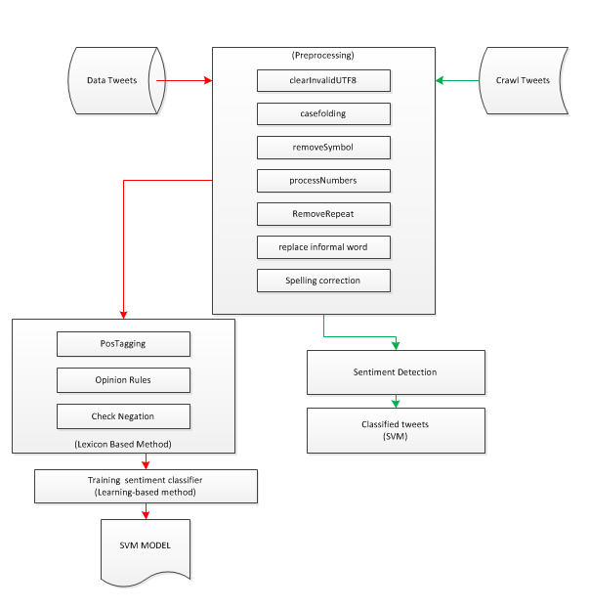

Gambar . Proses Proses dalam Opinion Mining

Setelah selesai tahap *preprocessing*, selanjutnya akan masuk dalam tahan penentuan label. Dalam tahap ini juga terdapat beberapa proses diantaranya *Postagging*, menganalisis tweet dengan rules yang sudah ada, mengecek negasi. Sampai disini telah dihasilkan corpus yang labelnya ditentukan dengan menggunakan *lexicon based* dan siap digunakan untuk proses pelatihan.

Proses berikutnya adalah proses inti pelatihan, dalam penelitian ini terdapat 25000 data pelatihan yang terdiri dari data 12500 data berlabel positif dan 12500 data berlabel negatif. Proses pelatihan ini nantinya akan menghasilkan SVM model. Yaitu sebuah model yang nantinya digunakan untuk menentukan sentimen dengan metode SVM.

Proses utama yang kedua adalah penentuan label *tweet* baru dengan metode SVM. Langkah pertama pada proses utama ini adalah sistem akan mencari *tweet* yang berhubungan dengan kata kunci yang diinginkan. Selanjutnya akan masuk dalam tahap *preprocessing* yang telah dijelaskan sebelumnya. Kemudian dilakukan pengecekan indikasi keberadaan sentimen pada *tweet* yang telah dipreprocessing. Selanjutnya untuk *tweet* yang terindikasi memiliki sentimen, sentimennya akan ditentukan dengan metode SVM.

## Analisis Data

Data yang dibutuhkan pada penelitian ini terdiri atas dua jenis data, yaitu data yang digunakan untuk pelatihan dan data pengujian pemberian label. Data yang digunakan untuk pelatihan berupa dokumen tweet berbahasa indonesia yang diberi label dengan metode *lexicon based*. Dokumen ini diambil dari penelitian paulina yang jumlah 81500 tweet. Namun setelah diproses menggunakan lexicon based data yang digunakan untuk pelatihan hanya 25000.

Berbeda dengan data yang digunakan untuk pelatihan , data yang digunakan pada proses pelabelan menggunakan tweet yang belum memiliki label. Dokumen *tweet* tersebut didapatkan dengan memanfaatkan API twitter yang dapat mencari *tweet* yang ada pada twitter dengan parameter tertentu.

## Preprocessing

*Preprocessing* sangat menentukan dalam proses pelabelan secara *lexicon* *based*. Dimana pelabelan *lexicon* *based* nantinya akan menentukan proses pelabelan yang dilakukan dengan metode SVM. *Preprocessing* juga digunakan dalam kedua proses utama, baik proses pelatihan maupun proses penentuan label dengan SVM. Jadi *preprocessing* ini cukup penting peranannya dalam penelitian ini.

Tahap *preprocessing* sendiri terdiri atas beberapa proses yang akan dibahas satu per satu secara lebih mendetail. Proses-proses tersebut diantaranya adalah pembersihkan karater yang bukan termasuk UTF-8 (*clear* *invalid* *UTF8*), merubah ke huruf kecil (*casefolding*), menghapus simbol-simbol(*remove* *symbol*), memproses angka-angka(*processing* *numbers*), menghapus perulangan karakter (*remove* *repeat*), melakukan penggantian terhadap kata tidak baku(*replace* *slang*), melakukan spelling correction(*spelling* *correction*).

### Clear Invalid UTF-8

Proses ini adalah bagian dari tahap preprocessing. Pada intinya proses ini akan menghilakan karakter-karakter yang tidak termasuk dalam UTF-8. Secara teknik proses ini dilakukan dengan fitur pada bahasa pemrograman yang sudah disediakan.

### Casefolding

Proses ini hanyalah merupan semua karakter yang ada pada tweet menjadi karakter dalam huruf kecil semua. Hal ini dilakukan karena tidak ada kaitan antara huruf kecil dan huruf besar terhadap sentimen, serta mempermudah proses-proses selanjutnya.

### Remove Symbol

Proses ini adalah proses selanjutnya dari tahap preprocessing. Pada proses ini tanda baca seperti titik(.) , koma(,), seru(!), tanya (?) dan lain sebagainya akan dihilangkan. Tanda/simbol ini dapat dihilangkan karena tidak banyak berpengaruh pada penentuan label. Secara teknik ini akan dilakukan dengan bahasa pemrograman dengan mencari simbol-simbol kemudian menghapusnya.

### Processing Numbers

Proses selanjuatnya dalam tahap preprocessing adalah pemrosesan terhadap angka-angka. Kita tahu dalam sosial media, pengguna sering menggunakan angka-angka baik untuk menyingkat kata, atau untuk bergaya atau untuk menyebutkan nilai. Angka-angka yang terdapat dalam sebuah kata akan di convert menurut tabel 4.1.

Tabel Daftar Konversi

|  |  |
| --- | --- |
| Angka | Konversi |
| 0 | O |
| 1 | i |
| 2 | Copy karakter-karakter sebelumnya sebelumnya |
| 3 | e |
| 4 | a |
| 5 | s |
| 6 | g |
| 7 | T |
| 8 | b |
| 9 | g |

Tabel 4.2 adalah beberapa contoh kata yang akan diubah oleh proses ini bila ditemukan.

Tabel Contoh Kopnversi Angka

|  |  |
| --- | --- |
| Masukan | Keluaran |
| ga2l | gagal |
| p3rg1 | pergi |
| Hati2 | Hati-hati |
| Ba9u5 | Bagus |

### Remove Repeat

Proses ini salah satu proses penting dalam tahap prepocessing. Proses ini akan menghapus karakter yang berulang lebih dari dua kali. Seperti diketahui dalam bahasa indonesia perulangan karakter yang berurutan hanya dua karakter, maka jika lebih akan dihapus dan hanya akan disisakan 2 karakter yang sama yang berurut saja. Untuk memperjelas perhatikan tabel 4.3.

Tabel 4. Contoh menghapus karakter berualng

|  |  |
| --- | --- |
| Input | Ouput |
| Tidaaaaaaaaaak | Tidaak |
| Cemunguuuuudh | Cemunguudh |
| eaaaaaa | eaa |

### Replace Slang

Proses ini merupakan proses penggantian kata tidak baku menjadi kata baku. Proses ini dilakukan dengan menggunakan bantuan daftar kata-kata informal dan padanannya dalam kata-kata formal. Proses ini akan mengecek kata terdapat dalam daftar kata informal atau tidak. Jika tidak maka kata tidak akan diganti tetapi bila ya maka kata akan diganti dengan padanannya yang terdapat dalam daftar kata baku. Daftar kata baku dan kata tidak baku ini menggunakan daftar yang digunakan pada pelatihan edmond, yang sudah ditambah secara manual berdasarkan pengamatan dalam proses pengembangan sistem ini. Contoh dari proses ini akan ditunjukan pada tabel 4.4.

Tabel Contoh Pengantian kata tidak baku

|  |  |
| --- | --- |
| Kata tidak baku | Kata baku |
| Nggak | Tidak |
| Lu | Kamu |
| Ngadu | mengadu |

### Spelling Correction

*Spelling* *Correct* adalah proses terakhir pada tahap *preprocessing*. Proses ini akan memperbaiki kesalahan penulisan yang ada data *tweet*. Seperti kita tahu pengguna sosial media sering sengaja menyingkat kata untuk memenuhi 140 karakter (jumlah maksimal karakter pada twitter) atau secara tidak sengaja salah menuliskan kata. Metode yang digunakan akan dengan memanfaatkan daftar kata baku yang sudah ada dan dengan digabungkan dengan fungsi levenshtein. Fungsi levenshtein adalah fungsi yang dapat menghitung kedekatan/kemiripan antar kata. Secara teknis kata yang telah melalui proses sebelumnya dan tidak terdapat dalam daftar kata baku, maka kata ini akan dikenai proses ini. Tabel 4.5 adalah contoh kata-kata yang dapat ditangani oleh proses ini.

Tabel Contoh SpellCorrection

|  |  |
| --- | --- |
| Input | Ouput |
| Bapk | Bapak |
| Menghitumg | menghitung |
| Yng | yang |

Walaupun proses ini memberikan manfaat yang cukup besar. Namun terkadang proses ini memberikan kelemahan. Hal ini terjadi ketika proses ini diberikan input suatu frase atau kata serapan baru yang belum terdapat dalam dafatar kata baku. Misalkan BLBI oleh karena BLBI tidak terdapat dalam daftar kata baku maka BLBI akan digantikan dengan kata yang terdekat dengan kata BLBI. Padahal yang dimaksud dengan kata ini adalah kata serapan baru.

## Penentuan Label Data Training

Tahap selanjutnya setelah preprocessing data adalah penentuan label dengan metode *lexicon* *based*. Tahap ini masih dalam proses utama yang pertama yaitu proses pelatihan. Pada tahap penentuan label ini terdapat beberapa proses di dalamnya. Seperti ditunjukan pada gambar, proses-proses tersebut diantaranya *PosTagging*, *Opinion* *Rules* dan *check* *negation*.

### PosTagging

Setelah tahap *preprocessing* selesai berarti data training sudah bersih dan telah siap untuk dilakukan proses penentuan label secara *lexicon* *based*. Proses pertama yang dilakukan pada tahap ini adalah melakukan *PosTagging* pada data tersebut.

PosTagging adalah proses untuk menentukan kelas kata dari setiap kata-kata yang terdapat dalam kalimat. Proses *PosTagging* dalam penelitian ini menggunakan metode *dictionary*. Misalnya terdapat satu *tweet* “Kasus penembakan yang dilakukan oleh polisi sangat rumit” maka dengan PosTagging akan didapatkan “Kasus/NN penembakan/VB yang/CK dilakukan/VB oleh/IN polisi/NN sangat/RB rumit/JJ”.

Langkah pertama adaalah melakukan tokenisasi, yaitu pross yang memecah-mecah *tweet* menjadi satuan kata. Dimana sistem akan melihat setiap spasi yang ada dalam *tweet* dan berdasarkan spasi tersebut maka kata-kata dapat dipecah.

Langkah kedua yang dilakukan adalah melakukan penyesuaian dengan koleksi kata yang terdapat dalam basisdata. Setiap kata dari hasil tokenisasi tersemua kemudian dicek satu-persatu kelas katanya sesuai dengan koleksi kata dalam basisdata. Jika kata tersebut terdapat dalam basisdata maka akan langsung ditentukan kelas katanya. Namun apabila kata tersebut tidak ditemukan dalam database, maka kata tersebut akan dianggap sebagai kata benda(NN).

Apabila dilihat dari cara kerja *PosTagging* ini, ada kata-kata yang tidak bisa dideteksi dengan benar, karena karakteristiknya tidak bisa menangani kata-kata yang memiliki konteks dan maknna ganda. Misalkan pada tweet “Mobil polisi menarik mobil sedang yang kecelakaan.” Kata menarik dalam kali ini akan dideteksi menjadi kata sifat padahal bila dilihat dari konteks nya kata ‘menarik’ disini adalah kata kerja.

### Opinion Rules

Seperti yang telah dijelaskan sebelumnya, dalam penentuan label data training akan menggunakan metode *lexicon* *based*, dimana penentuan labelnya menggunakan rule-rule tertentu. Rule-rule ini mengacu pada penelitian yang dilakukan oleh Edmond.

Secara teknis langkah yang dilakukan adalah dengan melihat sekuens dari kata-kata hasil *PosTagging* sebelumnya yang sudah menyertakan kelas kata dari masing-masing kata. Rule yang dipakai untuk mendeteksi frasa yang terdiri dari dua kata saja dan kata-kata yang berdiri sendiri. Pada tabel 4.6 ditampilkan daftar rule frasa opini yang digunakan dalam sistem ini.

Tabel 4. Opinion Rules

|  |  |
| --- | --- |
| NO | Rule |
| 1 | RB JJ |
| 2 | RB VB |
| 3 | CK VB |
| 4 | NN JJ |
| 5 | NN VB |
| 6 | VB JJ |
| 7 | JJ VB |

Dalam penentuan frase ini terlebih dahulu mendeksi kehadiran dari kata sifat atau kata kerja. Setelah sistem dapat mendeteksi kehadiran dari kata kerja atau kata sifat dalam kalimat, maka sistem akan melihat kata sebelum kata kerja atau kata sifat dan melihat kelas katanya. Sehingga apabila kedua kelas kata dari kedua kata tesebut diurutkan makan akan dicocokan dengan rule yang ada. Jika sama dengan rule yang ada maka frase tersebut bisa dikatakan memiliki opini atau sentimen.

Misal terdapat suatu kalimat “Film itu sangat bagus”, oleh *PosTagging* akan ditandai sebagai “Film/NN itu/DT sangat/RB bagus/JJ”. Dari hasil dapat dilihat ada frasa yang sesua dengan rule yaitu ‘sangat bagus’ (RB JJ) karena kata ‘bagus’ memiliki sentimen positif maka kalimat tersebut diberi label positif.

### Check Negation

Proses terakhir pada tahap penentuan rule ini adalah mengecek negasinya. Setalah *tweet* dilakukan *PosTagging* dan dicocokan dengan rule-rule yang ada. Apabila terdapat sentimen dari rule-rule dari maka selanjutnya akan dicek apakah terdapat negasi dari hasil rule-rule tadi.

Konsepnya mencari kata negasi sebelum kata sifat atau kata kerja. Dimana daftar kata negasi diambil dari basisdata. Toleransi jarak yang digunakan adalah 5 kata dari kata sifat atau kata benda. Misalkan terdapat tweet “Film itu tidak bagus”. Pertama akan dilakukan PosTagging sehingga menghasilkan seperti berikut “Film/NN itu/DT tidak/MD bagus/JJ”. Kemudian akan dilakukan opinion rule yang akan menghasilkan frase positif yang dihasilkan dari kata ‘bagus’. Proses *check* *negation* akan melakukan pengecekan kata-kata sebelum frase tersebut. Jika terdapat kata negasi maka labelnya akan dibalik. Jadi penentuan dari *tweet* tersebut akan menghasilkan label negatif.

## Pelatihan

Pelatihan digunakan untuk membuat model dari data training. Masukan dari proses ini adalah berupa data training yang sudah dilakukan preprocessing dan diberi label dengan menggunakan *lexicon* *based*. Model yang dihasilkan dari proses ini kemudian digunakan untuk proses penentuan label. Pelatihan dilakukan dengan metode SVM dan data training berupa *tweet* diubah kedalam *vector* *space* *model*. Algoritma vector space yang digunakan adalah menggunakan TF-IDF (term frequency inverse document frequency). Tahap pelatihan ini terdiri atas beberapa proses yang diperlihatkan pada gambar 4.2.

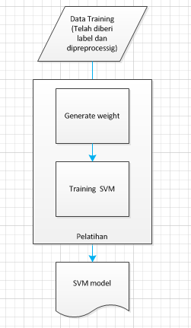

Gambar .2 Proses-proses dalam Tahap Pelatihan

### Generate Weight

SVM adalah salah satu metode yang banyak digunakan untuk klasifikasi, tetapi SVM hanya peduli tentang titik dalam ruang, bukan *tweet* atau dokumen. Untuk tujuan ini *vector* *space* *model* digunakan untuk mereprestasikan setiap kata dalam dokumen ke dalam *vector*. *Vector* *space* *model* yang digunakan dalam penelitian ini adalah TF-IDF.

Masalah utama yang dihadapi adalah bagaimana kita menentukan bobot untuk suatu kata dalam *tweet*. Secara sederhana kita dapat menghitung kemunculan suatu kata dalam suatu tweet. Misal kata ‘baik’ yang muncul dalam sebuah tweet sebanyak 2 kali maka kata tweet memiliki bobot 2. Hal ini dikenal dengan istital *term* *frequency* (tf) atau disebut berat lokal. Ini dihitung pada sebuh *tweet* tanpa mengacu pada *tweet* yang lain.

Sedangkan mitra dari berat lokal ini adalah berat global. Yaitu bobot suatu kata pada seluruh *tweet* (dokumen) yang ada. Ada juga yang mengistilahkan dengan berat umum atau *inverse* *document* *frequency*, yang didefinisikan sebagai jumlah dari semua *tweet*(dokumen) dibagi dengan jumlah *tweet*(dokumen) yang mengandung istilah tertentu. Sebagai contoh terdapat 100 dokumen, 9 diantaranya mengandung kata ‘baik’ maka berat global (idf) kata baik adalah 11.1.

Pembobotan ini digabung dengan istilah tf-idf, secara sederhana dengan mengalikannya. Hasil dari pembobotan ini akan disimpan dalam sebuah text dokumen yang nantinya akan digunakan sebagai file input proses pelatihan.

### Traning SVM

Proses pelatihan pada penelitian ini akan dilakukan dengan *library* libsvm. Hasil dari proses pelatihan ini adalah SVM Model yang nantinya akan digunakan dalam proses penentuan label.

## Penentuan Label dengan SVM

Setelah SVM Model berhasil dibuat, tahapan terakhir dalam sistem ini adalah penentuan label dengan menggunakan SVM. Dalam tahap ini terdapat beberapa proses diantaranya, pencarian *tweet*, *preprocessing*, pengecekan frase, generate bobot data testing, penentuan label seperti ditunjukan pada gambar 4.3.

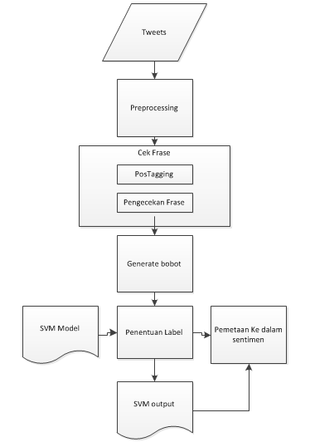

Gambar .3 Proses-proses dalam Tahapan Penentuan Label

### Pencarian Tweets

Pada proses ini sistem akan mencari *tweet* yang terkait dengan kata kunci yang dimasukan oleh pengguna. Proses ini dilakukan dengan bantuan API yang telah disediakan oleh twitter. Berikut adalah format API yang disedikan twitter.

[http://search.twitter.com/search.atom?lang=[bahasa]&rpp=[jumlah]&q=[kata_kunci](http://search.twitter.com/search.atom?lang=%5bbahasa%5d&rpp=%5bjumlah%5d&q=%5bkata_kunci)]

*Link* tersebut akan mengembalikan kata XML yang berisi dengan *tweet* yang terkait dengan kata kunci. Selanjutnya sistem akan merubah dan menyimpan data XML tersebut ke dalam database.

### Cek Frase

Sebelum Cek Frase sebenarnya dilakukan preprocessing untuk data yang baru saja didapat dari API twitter. Tetapi proses tersebut tidak dibahas disini karena telah dibahas pada subbab sebelumnya. Setelah dipreprocessing data tersebut juga dilakukan *PosTagging* yang juga tidak dibahas disini karena prosesnya sama dengan proses *PosTagging* pada tahap sebelumnya.

Langkah berikutnya setelah dipreprocessing dan *PosTagging* adalah pengecekan apakah terdapat frase yang mengandung opini atau tidak. Jika tidak mengandung opini maka tweet tidak akan ikut diproses pada tahap penentuan sentimen tetapi langsung diberikan label netral. Jika terdapat frase opini maka akan dilakukan proses penentuan label dengan SVM. Proses pengecekan frase dilakukan dengan mencari keberadaan kata sifat atau kata kerja pada tweet.

### Generate bobot

Proses selanjutnya adalah mengenerate bobot untuk *tweet* yang mengadung frase opini. Metode pembobotan yang dilakukan akan dengan menggunakan TF-IDF yang sudah dijelaskan sebelumnya. Proses pembobotan ini akan menghasilkan sebuah berkas yang disebut dengan berkas testing yang berisi bobot dari *tweet* yang memiliki frase opini tadi. Berkas ini selanjutnya akan menjadi masukan bagi proses penentuan label dengan SVM.

### Penentuan label dengan SVM

Pentuan label dengan SVM dilakukan dengan libsvm. Proses ini menggunakan dua buah masukan yaitu SVM Model dan berkas testing. Proses ini akan menghasilkan berkas output yang merupakan hasil pelabelan dari berkas testing.

### Pemetaan dalam sentimen

Seperti diketahui SVM hanya memperdulikan titik pada vector. Output yang dihasilkan juga hanya 1 dan -1. Untuk itu proses ini kan memetakan 1 sebagai sentimen positif dan -1 sebagai sentimen negatif yang kemudian hasil pementaan ini akan disimpan dalam database yang nantinya dapat dianalisa untuk proses pengujian dan perhitungan akurasi sistem.

## Arsitektur Sistem

Arsitektur sistem *Opinion* *Mining* yang dibuat ditunjukan pada gambar 4.4. Alur pada proses pelatihan adalah melakukan *proprocessing* pada data yang sudah ada. Dimana dalam *preprocessing* melibatkan *corpus* kata formal dan kata informal, yang kemudian akan menghasilkan data *tweet* yang sudah di preprocessing atau dengan istilah data bersih. Setelah pelatihan maka akan dilakukan penentuan label pada untuk data *tweet* yang sudah dipreprocessing dengan menggunakan metode *lexicon* *based*. Selanjutnya dilakukan proses pelatihan pada data *tweet* yang sudah diberi label. Pelatihan ini akan menghasilkan SVM model.

Alur proses besar berikutnya adalah proses penentuan sentimen. Pertama sistem akan mencari *tweet* menggunakan tweetAPI yang sesuai dengan kata kunci yang dimasukan oleh pengguna. Proses ini akan menghasilkan data *tweet* dan akan disimpan dalam basisdata. Kemudian dilakukan *preprocessing* pada data *tweet* tersebut. *Prerpocessing* kurang lebih sama seperti yang dilakukan pada alur proses pelatihan. Setelah dilakukan *preprocessing* akan dilakukan pengecekan frase, apakah mengandung frase opini atau tidak. Jika mengandung frase opini maka akan dimasukan dalam proses klasifikasi. Jika tidak maka akan diberi label netral. Selanjutnya adalah klasifikasi dengan metode SVM untuk data *tweet* yang telah teridentifikasi memiliki frase opini. Klasifikasi ini melibatkan SVM model yang sudah dibuat pada proses pelatihan sebelumnya. Kemudian setelah selesai klasifikasi, hasilkan akan disimpan dalam basisdata.

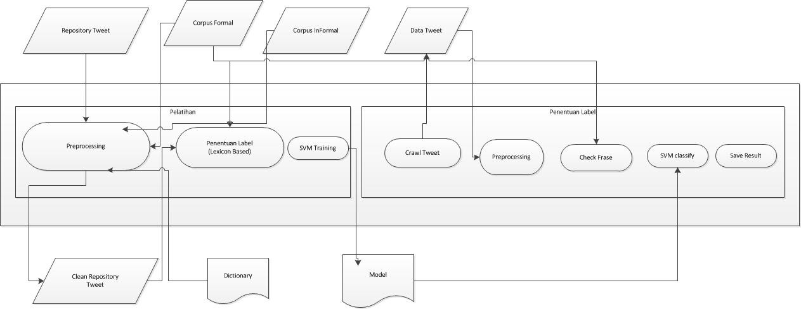

Gambar 4 Arsitektur sistem

## Rancangan Sistem

Rancangan sistem akan memberikan penjelasan tentang rancangan untuk proses pelatihan dan pemberian label. Rancangan kedua proses tersebut akan digambarkan menggunakan class diagram dan sequence diagram.

### Class Diagram

Pada penelitian ini terdapat beberapa *class* yang digunakan. *Class* *diagram* dari semua *class* diperlihatkan pada gambar 4.5.

*Class*-*class* pada gambar 4.5 terbagi menjadi beberapa jenis *class*. *Class* *model*, *class* *controller*, *class* *component* dan *class* *view*. Setiap jenis *class* memiliki peranan masing-masing. *Class* *model* berperan melakukan interaksi terhadap basisdata. *Class* *controller* berperan sebagai pengatur *class*-*class* yang lain. *Class* *component* berisi implementasi dari algoritma-algoritma yang dibutuhkan sistem. *Class* *view* berperan untuk menampilkan presentasi kepada pengguna.

*Class*-*class* yang memiliki peran fundamental dalam penelitian ini adalah pada *class* kategori *component*. *Class* MyTwitterComponent yang berfungsi untuk mencari *tweet* pada twitter. *Class* PreprocessingComponent yang memiliki fungsi untuk melakukan *preprocessing*. *Class* JanPosTaggingComponent memiliki peran untuk melakukan *PosTagging*. *Class* SpellingCorrectionComponent yang berfungsi untuk melakukan *spelling* *correction* untuk kata-kata yang tidak terdapat dalam corpus. *Class* WeightComponent adalah *class* yang berfungsi untuk menghitung bobot *tweet* agar dalam digunakan dalam SVM. *Class* JanSvmComponent berfungsi algoritma SVM yang didalamnya memanfaatkan library libsvm. *Class* SentimentAnalysisLexiconBasedComponent berperan untuk melakukan analisis sentiment dengan menggunakan metode *lexicon* *based*.

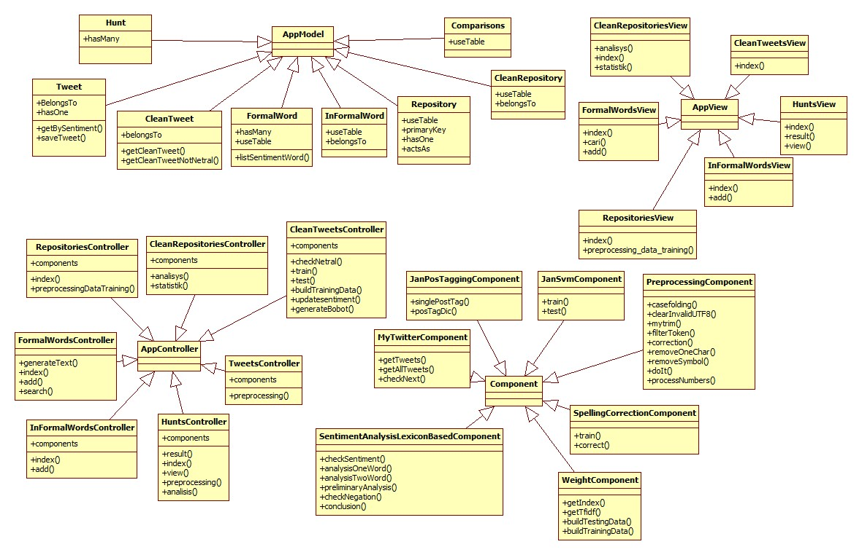

**Gambar 4.5 Class diagram**

### Sequence diagram proses pencarian data twitter

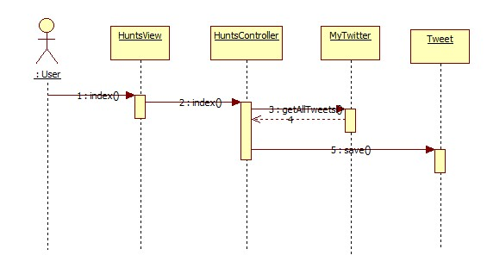

**Gambar 4.6 Sequence diagram proses pencarian data twitter**

Gambar 4.6 menunjukan *sequence* *diagram* proses pencarian *tweet*. User memasukan kata kunci pencarian melalui *class* HuntsView yang kemudian diteruskan pada *class* HuntsController. *Class* HuntsController akan memanggil *method* getAllTweets pada class MyTwitter. Setelah mendapatkan hasilnya *class* HuntsController akan menyimpan hasilnya pada basisdata dengan cara mendelegasikannya pada *Class* Tweet.

### Sequence diagram preprocessing

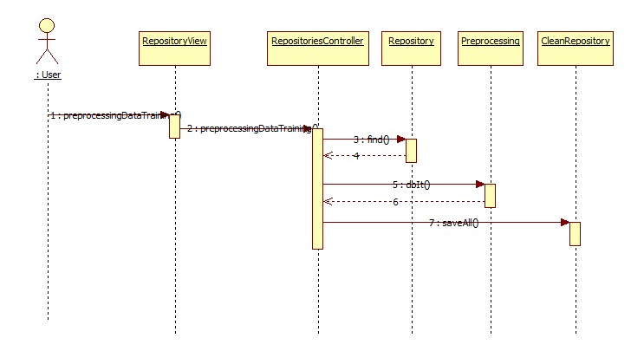

**Gambar 4.7 Sequence diagram preprocessing**

Gambar 4.7 menunjukan *sequence* *diagram* *preprocessing* data. Data yang sudah disimpan dalam basisdata akan diambil oleh *class* RepositoriesController dengan mengakses *method* find yang ada pada *class* Repository selanjutnya untuk melakukan *preprocessing,* *class* RepositoriesController akan memanggil method doIt pada *class* Preprocessing. Setelah selesai dilakukan *preprocessing* data akan kembali disimpan dalam basisdata malalui *class* CleanTweet.

### Sequence diagram proses pemberian label dengan metode lexicon

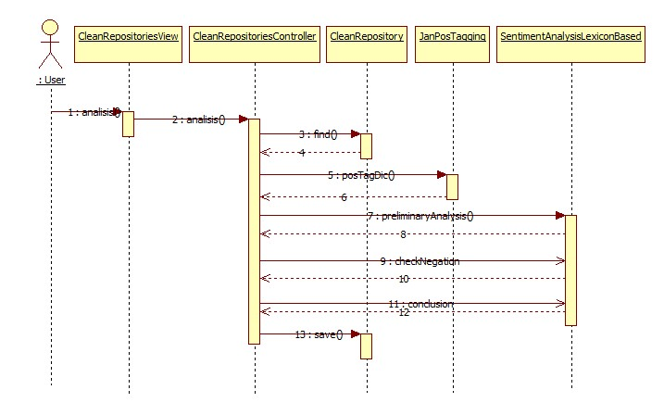

**Gambar 4.8 Sequence diagram proses pemberian label dengan metode lexicon**

Gambar 4.8 menunjukan proses pemberian label dengan metode *lexicon based*. Pertama user akan meminta melakukan analisis dengan metode *lexicon* *based* melalui *method* analisis pada *class* CleanRepositoriesView yang akan diteruskan pada *Class* CleanRepositoriesController. *Class* CleanRepositoriesController akan mengambil data yang sudah dilakukan *preprocessing* dengan bantuan *class* CleanRepository. Setelah mendapatkan data yang dimaksud, *class* CleanRepositoriesController akan melakukan *postagging* pada data tersebut. Proses *postagging* dilakukan dengan bantuan *class* JanPosTagging dengan cara mengakses *method* posTagDic. Setelah dilakukan *postagging* maka proses analisis akan dimulai. Proses-proses analisisnya secara berturut turut adalah preliminaryAnalysis, checkNegation dan conclusion yang semuanya dilakukan oleh *class* SentimentAnalysisLexiconBased. Setelah analisis selesai dilakukan data tersebut kembali disimpan kedalam basisdata melalui *class* CleanRepository.

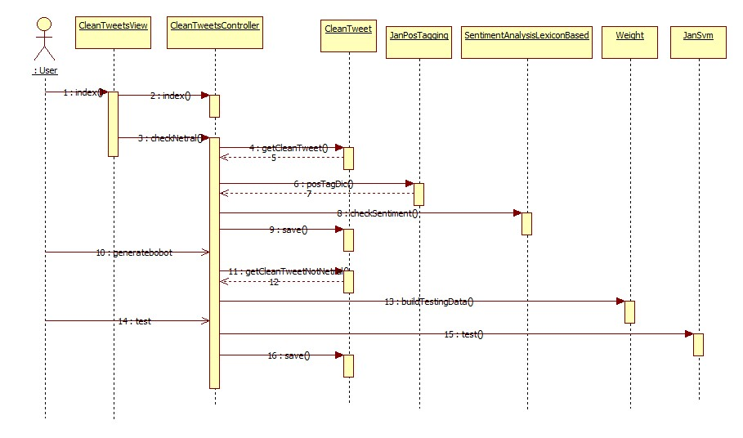

**Gambar 4.9 Sequence diagram proses pemberian label dengan SVM**

### Sequence diagram proses pemberian label dengan SVM

Gambar 4.9 adalah *sequence* *diagram* dari proses pemberian label dengan motode SVM. Langkah pertama adalah pengambilan data *tweet* yang sudah di *preprocessing* dari basisdata. Proses ini dilakukan oleh CleanTweetsController dengan bantuan *class* CleanTweet. Kemudian akan dilakukan pengecekan apakah *tweet* yang sudah di preprocessing netral atau tidak. Proses ini dilakukan oleh *class* CleanTweetController dengan cara mengakses *method* checkSentiment pada *class* SentimentAnalysisLexiconBased. Kemudian untuk data yang tidak netral akan dilakukan pembobotan yang dilakukan oleh *class* Weight. Selanjutnya Proses pemberian label dengan metode SVM dilakukan oleh *class* JanSvm yang didalamnya memanfaatkan *library* libsvm.

# 

# IMPLEMENTASI

BAB V digunakan untuk menjelaskan implementasi dari perancangan yang telah dijelaskan pada Bab IV. Implementasi yang akan dibahas adalah proses pelabelan dengan metode lexicon based dan pelabelan dengan SVM serta beberapa proses yang ada didalamnya seperti pembobotan, preprocessing dan postagging. Bab ini juga digunakan untuk menjelaskan kendala-kendala yang ditemui baik yang sudah dapat diatasi dengan baik maupun yang belum. Implementasi pada bab ini menggunakan Apache server, bahasa pemrograman PHP Cakephp Framework dan database MySQL serta libsvm.

## Preprocessing data

Preprocessing adalah proses yang digunakan oleh kedua proses buat, baik pelabelan dengan metode lexicon based maupun pelabelan dengan SVM menggunakan metode preprocessing data yang sama. Preprocessing sendiri berperan penting dalam penentuan sentimen karena preprocessing akan menghasilkan data yang sudah bersih dan siap dilakukan analisis.

Preprocessing terdiri dari beberapa subproses seperti cleanInvalidUTF8, casefolding, removeSymbol, processNumbers, removeRepeat, replace informal word, spelling correction yang masing-masing telah dijelaskan pada IV.

### clearInvalidUTF8

Proses clearInvalid UTF8 adalah proses pembersihan karakter yang tidak termasuk dalam UTF8. Dalam sosial media akan banyak ditemu karakter-karakter aneh yang bukan termasuk UTF8 dan karakter tersebut tidak akan dapat tersimpan dengan baik pada MySQL dan tidak banyak mempengaruhi sentimen maka karakter-karakter tersebut akan dihapus.

Implementasi dari proses penghapusan tersebut berada dalam class PreprocessingComponent yang ditunjukan pada Gambar 5.1

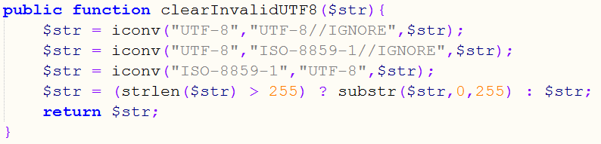

Gambar 5.1 Kode method clearInvalidUTF8

Pada method clearInvalidUTF8 digunakan untuk menghapus karakter yang tidak termasuk dalam UTF8. Untuk melakukan hal ini menggunakan fungsi iconv yang disudah disediakan PHP. Iconv merupakan method yang disediakan PHP untuk mengkonfersi string kedalam encoding yang ditentukan.

### Casefolding

Casefolding adalah proses untuk merubah karakter kedalam huruf kecil. Karena dalam penentuan sentimen baik huruf kecil maupun besar tidak akan mempengaruhi sentimen. Tetapi dengan mengkonfersi kedalam huruf kecil akan mudah dalam melakukan pencarian pada corpus.

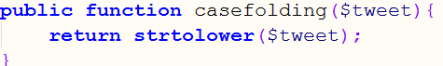

Gambar 5.2 Kode method casefolding

Gambar 5.2 merupakan method casefolding yang digunakan dalam penelitian ini. Method ini terdapat dalam class PreprocessingComponent. Karena dalam PHP method-method untuk pemrosesan string sudah cukup lengkap, proses ini dapat dilakukan dengan mudah hanya dengan memanggil method strtolower yang sudah disediakan oleh bahasa PHP.

### removeSymbol

RemoveSymbol adalah sebuah proses untuk menghapus symbol-symbol yang tidak terlalu berpengaruh pada penentuan sentimen. Misalkan simbol #, $,^,%,,* (,). Gambar 5.3 merupakan kode yang digunakan untuk menghapus symbol.

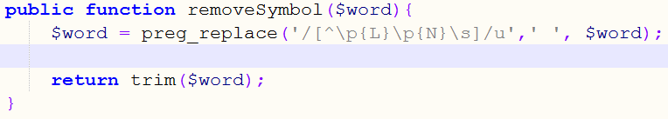

Gambar 5.3 Kode method removeSymbol

Method ini juga berada pada class PreprocessingComponent. Untuk menghapus symbol-symbol menggunakan method preg_replace atau method yang berfungsi untuk melakukan penggantian symbol dengan parameter regular expression.

### ProcessNumbers

ProcessNumbers adalah proses pengkonfersian angka menjadi huruf. Dalam sosial media atau dalam dunia maya sering digunakan baik untuk mempersingkat kata atau hanya sekedar iseng saja. Untuk melakukan pengkonfersian sesuai yang sudah dijelaskan pada bab IV akan dilakukan oleh method processNumbers yang berada pada class PreprocessingComponent.

Gambar 5.4 merupakan kode dari method processNumbers yang intinya akan mengkonfersi angka menjadi karakter seperti dijelaskan pada bab IV. Caranya adalah dengan mengecek satu persatu, bila ditemukan angka dalam karakter maka akan dikonfersi dengan method str_replace.

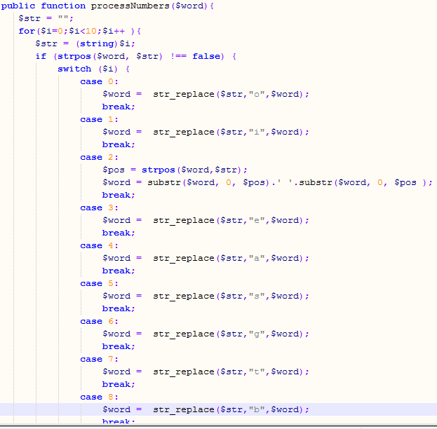

Gambar 5.4 Kode method processNumbers

### Remove repeat

Remove repeat adalah process untuk menghapus perulangan karakter yang berlebihan. Pada sosial media twitter telah umum digunakan perulangan karakter yang berlebihan. Baik yang tidak sengaja dilakukan karena kesalahan penulisan atau yang sengaja untuk menyangatkan makna. Contohnya adalah misal ingin mengungkapkan setuju terkadang ada yang berlebihan dengan menuliskan “setujuuuuuuuuuuu”. Hal tersebut bila tidak diatasi akan mempengarui penentuan sentimen. Dalam bahasa indonesia perulangan karakter yang berturut-turut hanya dua karakter. Untuk itu proses ini akan melakukan penghapusan karakter berulang berturut-turut yang berlebihan dan hanya disisakan menjadi dua karater yang sama secara berturut-turut.

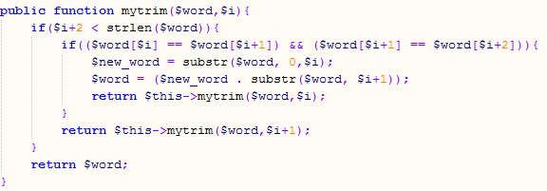

Gambar 5.5 kode dari process remove repeat

Gambar 5.5 merupakan kode dari process remove repeat. Method ini merupakan method recursive yang terdapat dalam class PreprocessingComponent. Algoritmanya adalah mengecek apakah karakter setelahnya dan setelahnya lagi adalah karakter yang sama dengan karakter sekarang. Jika benar maka akan dihapus satu karakter yang sama. Hal itu dilakukan sampai karakter terakhir pada suatu kata.

### Replace informal word

Replace informal word adalah proses penggantian kata yang ada dalam kamus kata tidak baku diganti dengan kata yang sesuai yang ada pada kamus kata baku. Gambar 5.6 adalah kode process penggantian kata ini.

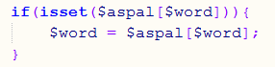

Gambar 5.6 Kode proses penggantian kata tidak baku

Tidak terdapat algoritma yang rumit dalam algoritma ini hanya mengecek apakah kata terdapat dalam kata tidak baku. Jika ada maka akan langsung diganti dengan kata yang baku.

### Spelling Corrention

Spelling Correction adalah process yang apabila bertemu dengan kata baru yang tidak terdapat dalam kamus maka process ini akan menggantinya dengan kata yang paling dekat dengan kata yang ada dikamus. Process ini juga dapat dimanfaatkan untuk mengkoreksi dari kesalahan penulisan walaupun tidak memiliki akurasi 100%. Gambar 5.7 adalah kode dari process spelling correction yang terdapat dalam class SpellingCorrection.

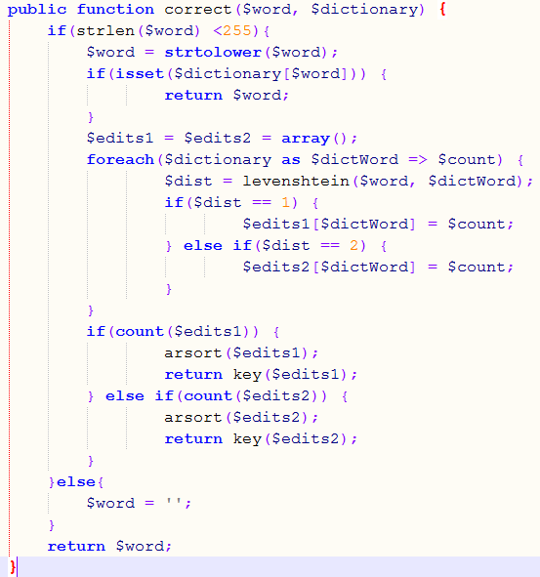

Gambar 5.7 Kode method correct pada class SpellingCorrection

Process spelling correction tersebut diimplementasikan menggunakan algoritma levenshtein untuk menghitung kedekatan kata baru dengan kata-kata yang ada dalam kamus. Bahasa PHP sudah mengimplementasikan algoritma levenshtein ini hanya dengan menjalankan method levenshtein yan sudah disediakan.

## PosTagging

PosTagging adalah process untuk pelabelan kata berdasarkan kelas katanya. Process ini meminta input sebuah kalimat atau dalam penelitian ini adalah sebuah tweet dan memberikan output sebuah kalimat yang sudah diberi label kelas katanya. Metode postagging yang digunakan dalam penelitian ini adalah postagging dengan menggunakan dictionary/kamus.

Process postagging ini akan berfungsi untuk menentukan sentimen pada metode lexicon based dan akan berfungsi untuk mendeteksi kalimat bersentimen atau tidak pada metode SVM. Implementasi processs ini dilakukan pada class JanPosTaggingComponent. Gambar 5.8 menunjukan kode process postagging.

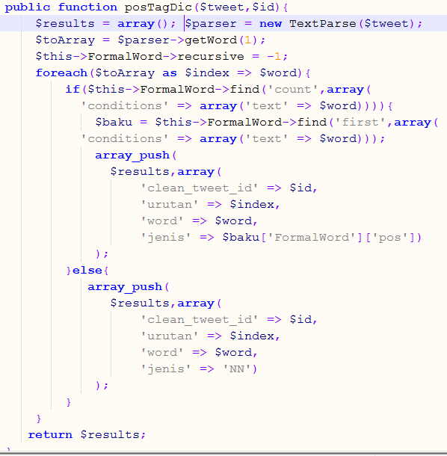

Gambar 5.8 Kode process postagging

Algoritma dari postagging menggunakan dictionary ini pertama adalah memecah kalimat atau tweet menjadi kata per kata. Kemudian mencocokan masing-masing kata tersebut ke dalam dictionary yang sudah terdapat kelas katanya.

## Pelabelan menggunakan metode lexicon based

Setelah data berhasil dipreprocessing artinya dapat sudah siap untuk dilakukan analisa. Pada tahap pelabelan data pelatihan, metode yang digunakan untuk pemberian label adalah metode lexicon based. Proses pelabelan dengan metode lexicon based ini dilakukan oleh class SentimentAnalysisLexiconBased. Pada penelitian ini analisis yang dilakukan hanya memperhatikan sampai dua kata yang berdampingan saja.

Proses analisis untuk melakukan pelabelan ini dibagi menjadi beberapa tahap. Tahap pertama adalah pencocokan kelas kata dengan rule yang sudah ada. Pada bab sebelumnya telah dijelaskan bahwa sentimen suatu kalimat ditentukan oleh adanya kata benda (NN) atau kata sifat(JJ). Maka tahap pertama akan mencari kata sifat atau kata benda yang ada. Gambar 5.9 adalah kode untuk mencocokan antara kelas dengan frase yang dapat membentuk opini.

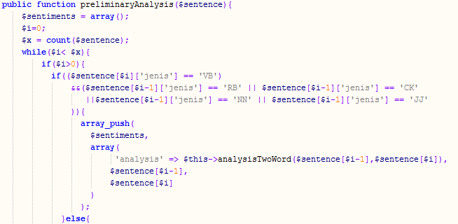

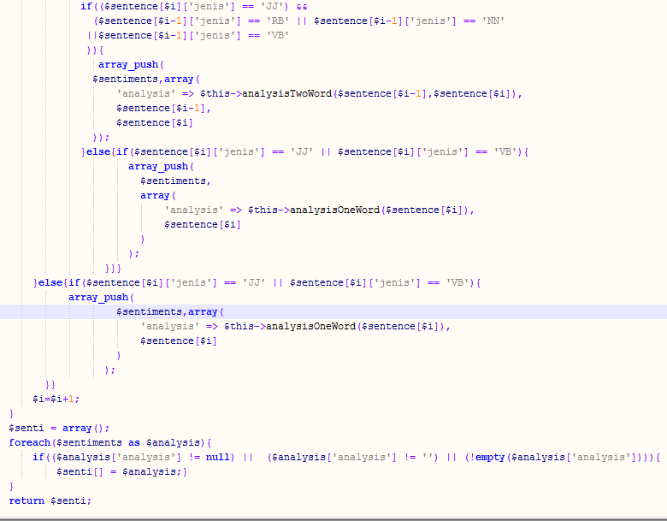

Gambar 5.9 Kode pencocokan kelas kata dan frase

Pada gambar 5.9 method prelimeneryAnalysis akan mencari kata benda atau kata sifat. Bila terdapat kata benda atau kata sifat akan dicek kata selanjutnya apakah ada frase yang bersesuai dengan frase yang membentuk opini atau tidak. Jika terdapat frase yang membentuk opini akan dilakukan analisis dua kata. Gambar 5.10 adalah kode method analysisTwoWords. Namun apabila tidak ditemukan frase yang bersesuaian tetapi ditemukan kata benda atau kata sifat maka akan dilakukan analisis satu kata. Gambar 5.11 adalah kode method analysisOneWord yaitu method yang digunakan untuk menganalisis satu kata. Apabila dalam kalimat/tweet tidak terdapat kata benda ataupun kata sifat maka kalimat atau tweet tersebut akan langsung diberi label netral.

Setelah ditentukan setimen awal, tahap berikutnya adalah memeriksa apakah sebelum frase yang menunjukan opini terdapat kata negasi atau tidak.

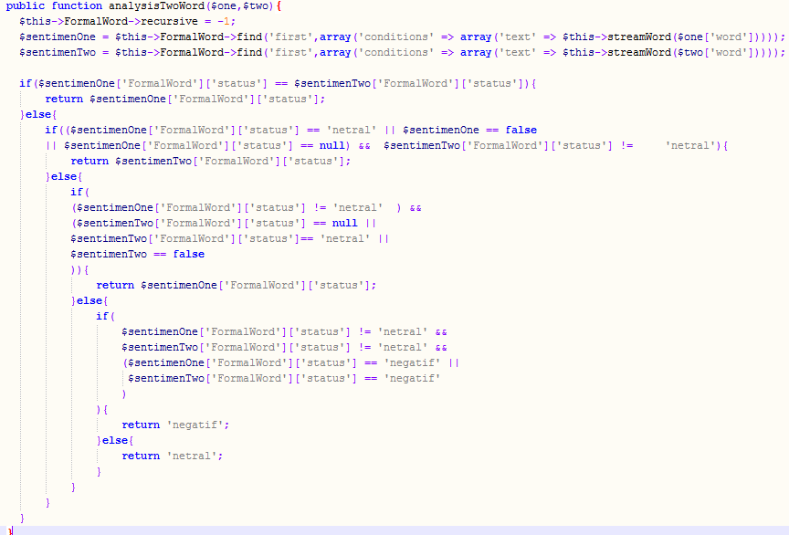

Gambar 5.10 kode method analysisTwoWord

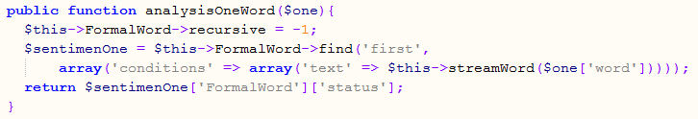

Gambar 5.11 kode method analysisOneWord

Bila terdapat kata negasi sebelum frase maka sentimen dari kalimat/tweet akan diubah. Jika positif akan menjadi negatif dan bila negatif akan menjadi positif. Jarak kata negasi dengan frase diberi toleransi sebanyak lima kata sebelumnya. Gambar 5.12 adalah kode method yang digunakan untuk memeriksa negasi.

Setelah tahap pemeriksaan negasi, tahap berikutnya adalah penarikan kesimpulan. Beberapa hal yang perlu diperhatikan adalah sentimen awal, negasi dan menghitung jumlah frase opini yang ada. Kesimpulan diambil berdasarkan perbandingan jumlah opini yang ada. Bila jumlah frase positif lebih banyak maka kalimat akan diberi label positif, apabila frase negatif lebih banyak maka kalimat akan diberi label negatif. Gambar 5.13 menunjukan kode penarikan kesimpulan yang dilakukan.

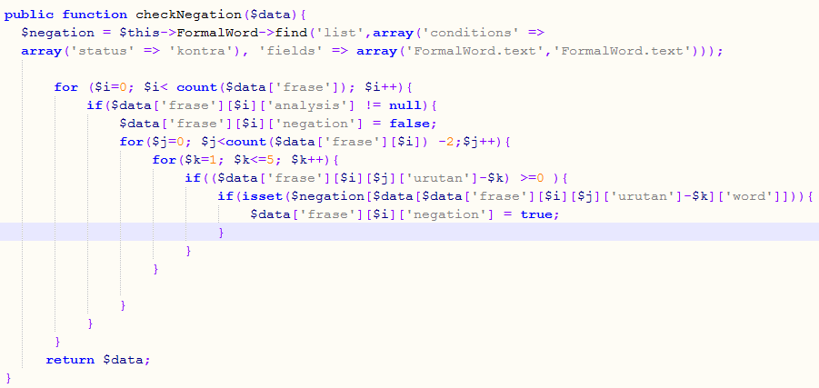

Gambar 5.12 kode method chcekNegation

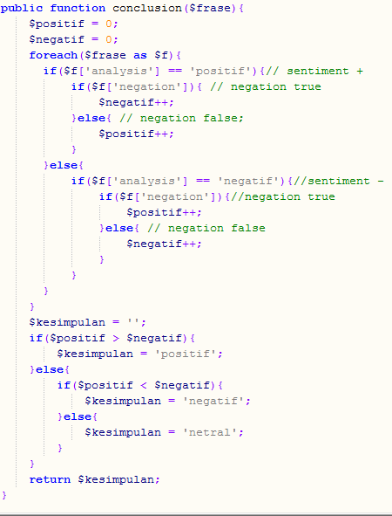

Gambar 5.13 method conclusion

## Pembobotan data

Setelah data berhasil diberi label dengan metode lexicon based. Data ini akan menjadi data training bagi process pelabelan dengan SVM. Data ini masih berbentu tweet yang tersimpan dalam basisdata sedang SVM hanya mengenali input dan output nya dalam bentuk vector. Untuk itu perlu adanya metode untuk merepresentasikan data ini dalam bentuk vector. Metode tersebut disebut dengan vector space model. Ada beberapa metode vector space model, namun penelitian ini akan menggunakan metode TF-IDF untuk vector space model.

TF-IDF adalah pembobotan yang mengkombinasikan antara berat kata local dan berat global seperti yang sudah dijelaskan pada bab sebelumnya. Metode pembobotan selain digunakan pada process pembobotan data pelatihan juga digunakan pada process pembobotan data pengujian. Implementasi dari metode TF-IDF ini dilakukan pada class WeightComponent.

## Pelatihan

Setelah semua siap maka sekarang proses pelatihan sudah dapat dilakukan. Data pembobotan yang sudah dibuat sebelumnya akan disimpan dalam sebuah berkas. Selanjutnya proses pelatihan ini akan implementasikan memanfaatkan library libsvm. Pada penelitian ini proses pelatihan ini di implementasikan pada class JanSvmComponent.

# 

# HASIL PENELITIAN DAN PEMBAHASAN

# 

# KESIMPULAN DAN SARAN

# DAFTAR PUSTAKA

1. Brown, Steven and Zvonko Vranesic. *Fundamentals of Digital Logic with VHDL Design.* Vol. II. New York: Mc Graw-Hill, 2005.
2. Daemen, Joan and Vincent Rijmen. "AES Proposal: Rijndael." 09 Maret 1999. *http:// www. esat.kuleuven.ac.be/ ~rijmen/ rijndael.pdf.* 09 Juni 2007 <http:// www. esat.kuleuven.ac.be>.
3. Hamblen, James O., Tyson S. Hall and Michael D. Furman. *Rapid Prototyping of Digital Systems Quartus II Edition.* New York: Springer, 2006.
4. Krishna, C. M. and Kang G. Shin. *Real-Time Systems.* New York: McGraw-Hill, 1997.
5. Stallings, William. *Cryptography and Network Security Principles and Practices.* Fourth Edition. New Jersey: Prentice Hall, 2005.
6. Sutikno, Sarwono and Yusuf Kurniawan. "The Cryptanalysis of Block Cipher BC2." 2006. 4 Juni 2008 <http://www.jakarta2006.engage-ist.org/fileadmin/engage/public_jakarta2006/presentations/ A4_04_Sarwono.pdf>.
7. Agustini, Sari and Danang Jaya. "Kriteria Teknik Kriptoragrafi untuk Image Stenografi berbasis Singular Value Decompresition." *SNIKTI VII.* Jakarta: Fakultas Ilmu Komputer UI, 2007. 500-506.
8. Langi, Armien Z. R. "A Rural Next Generation Network (NGN) and Its Testbed." *Itb journal of Information and Communication Technology* (2007): 1-15.
9. Pressman, Roger S. *Software Engineering: A Practitioner's Approach.* New York: McGraw-Hill, 2001.
10. Venkatraman, Dheera. "Methods and implementation of quantum cryptography." 27 April 2004*. http://dheera.net.* 13 Oktober 2008 <http://dheera.net/sci/qcrypt.pdf >.